
ADRIÁN ELEUTERIO HERNÁNDEZ MARTÍNEZ
P12R01_SPUTIFFY

SPUTIFFY

Base de datos: sputiffy
Orden de ejecución de Scripts
Proyecto P12R01_SPUTIFFY_AEHM
Ruta: "C:\Users\adria\Documents\GenSep\Proyectos\P12R01_SPUTIFY\DATABASE\SCRIPTS"
P12R01_SPUTIFY_01_CreateDatabase.sql
P12R01_SPUTIFY_02_CreateTable.sql
P12R01_SPUTIFY_03_CreateIndex.sql
P12R01_SPUTIFY_04_CargaInicial.sql
P12R01_SPUTIFY_05_CreateViews.sql

En caso de error correr contingencia:
Ruta: "C:\Users\adria\Documents\GenSep\Proyectos\P12R01_SPUTIFY\DATABASE\CONTINGENCIA"
P12R01_SPUTIFY_A_ContingenciaViews.sql
P12R01_SPUTIFY_B_ContingenciaCargaInicial.sql
P12R01_SPUTIFY_C_ContingenciaTables.sql
P12R01_SPUTIFY_D_ContingenciaDataBase.sql

Diagrama entidad-relación

Para iniciar el proyecto sin errores y visualizar correctamente el frontend realizar los siguientes cambios en el archivo web.config del proyecto:
Cambiar por el nombre de tu servidor frente a data source si el “.” no te funciona para la conexión ya que el “.” funciona para cualquier nombre de servidor, si no lo hace realiza el cambio en los 2 data source.
Cambiar por el nombre de tu base de datos en initial catalog.
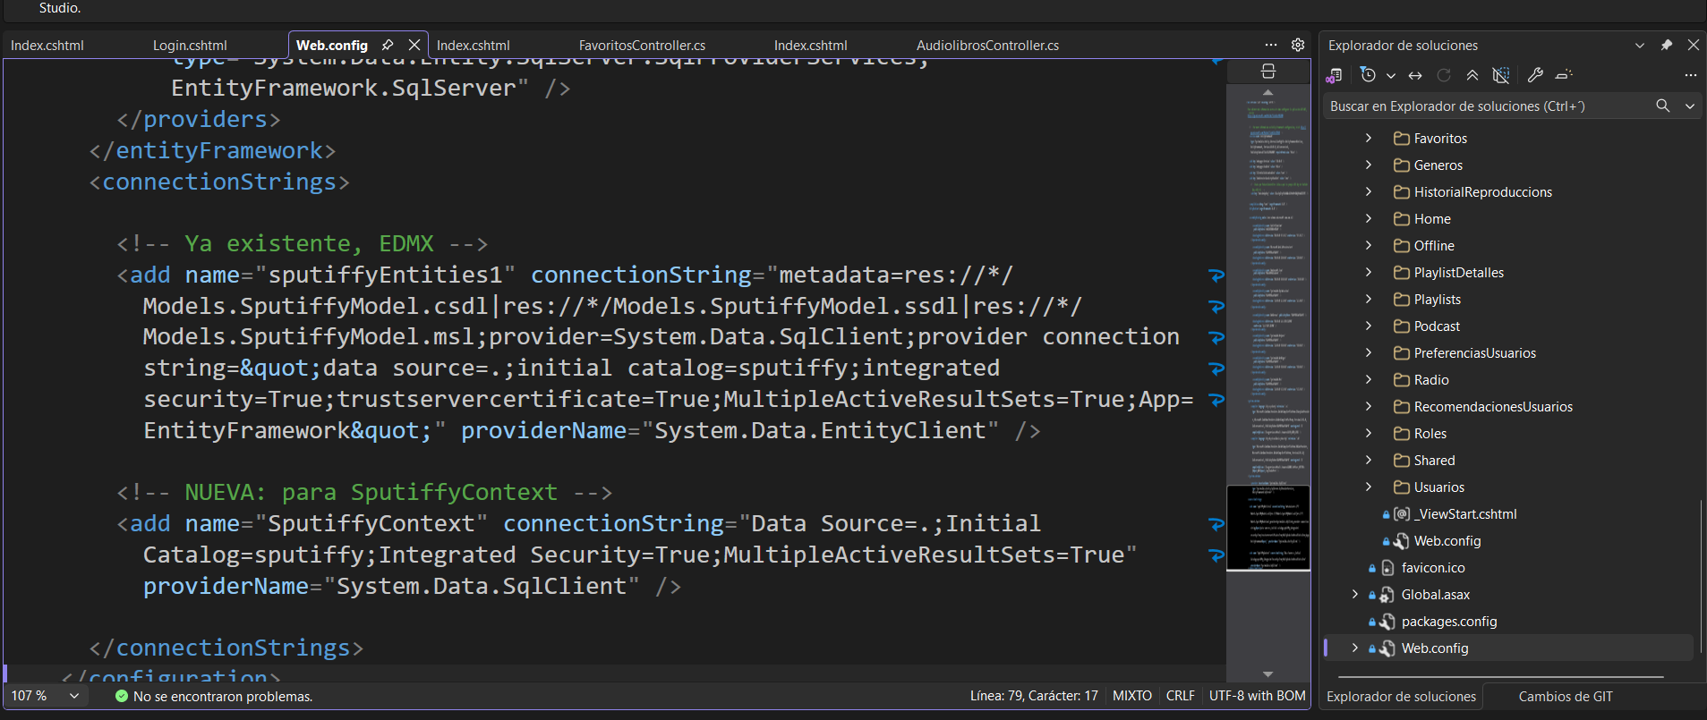

FRONTEND
Formulario login:
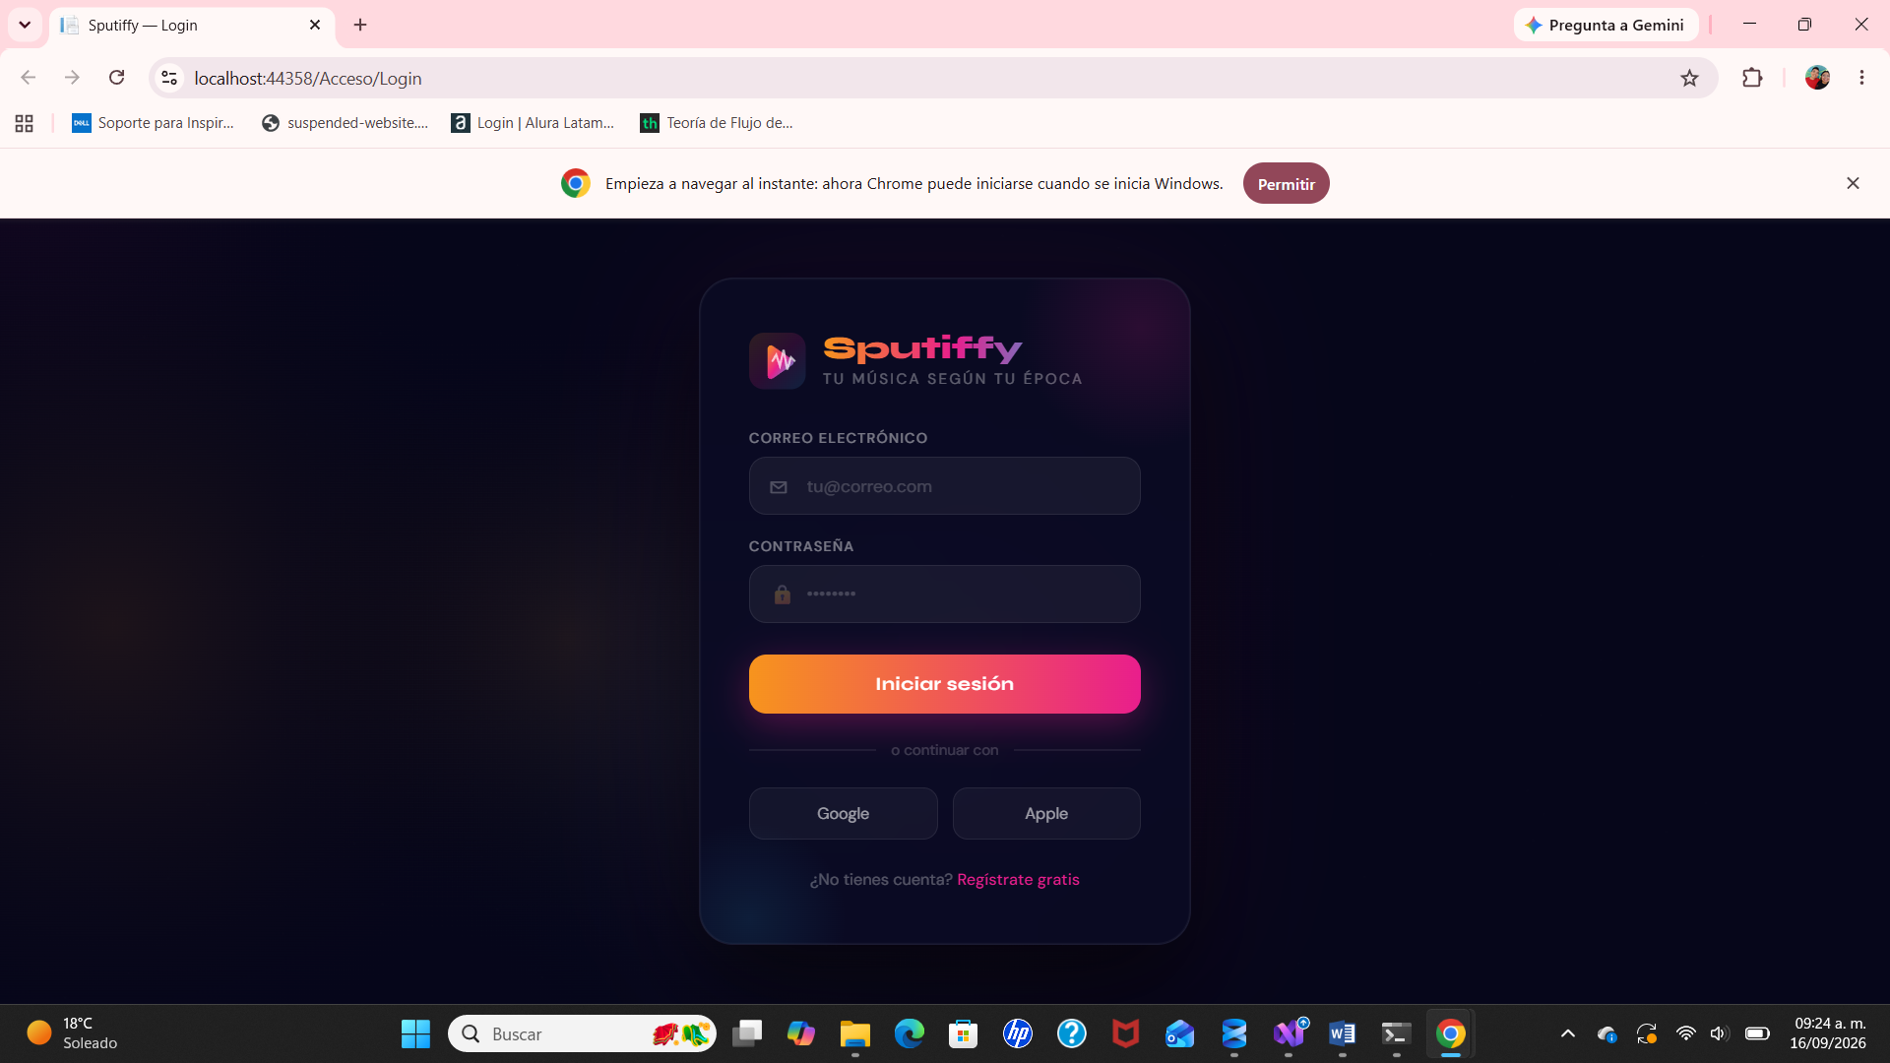
Formulario para registrarse
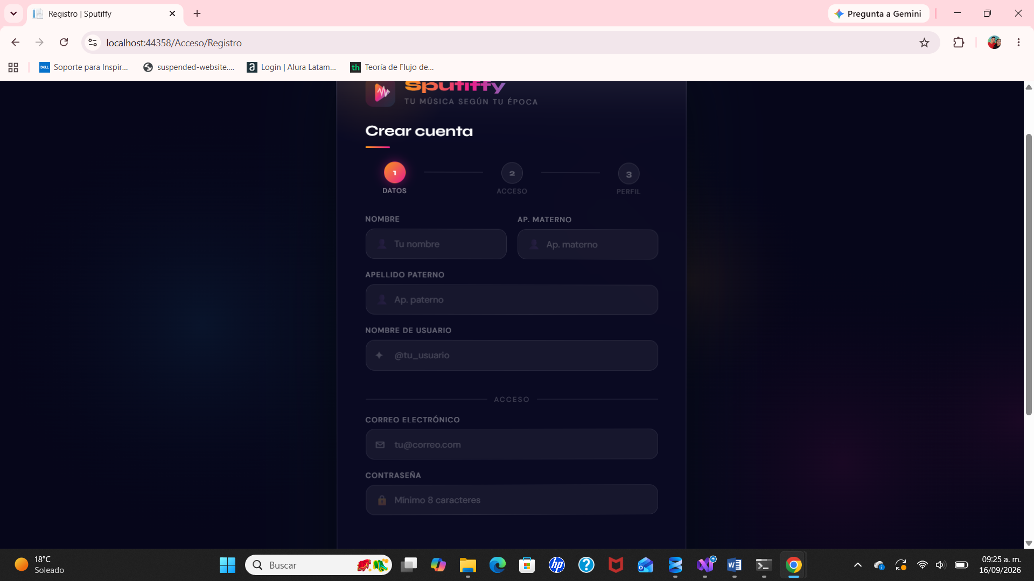

Index principal.
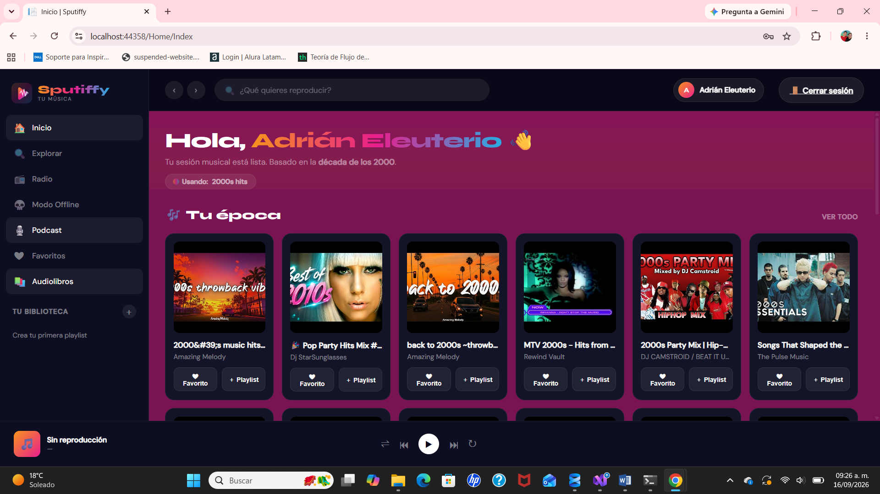

Sección de Radio.
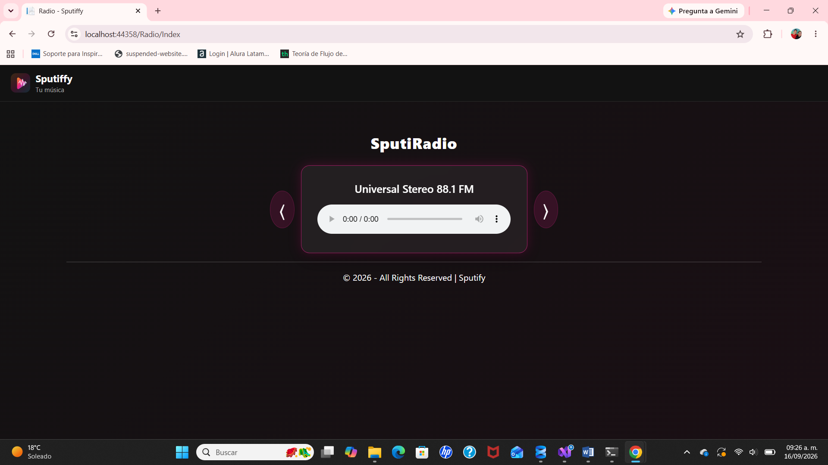

Sección de Modo Offline.
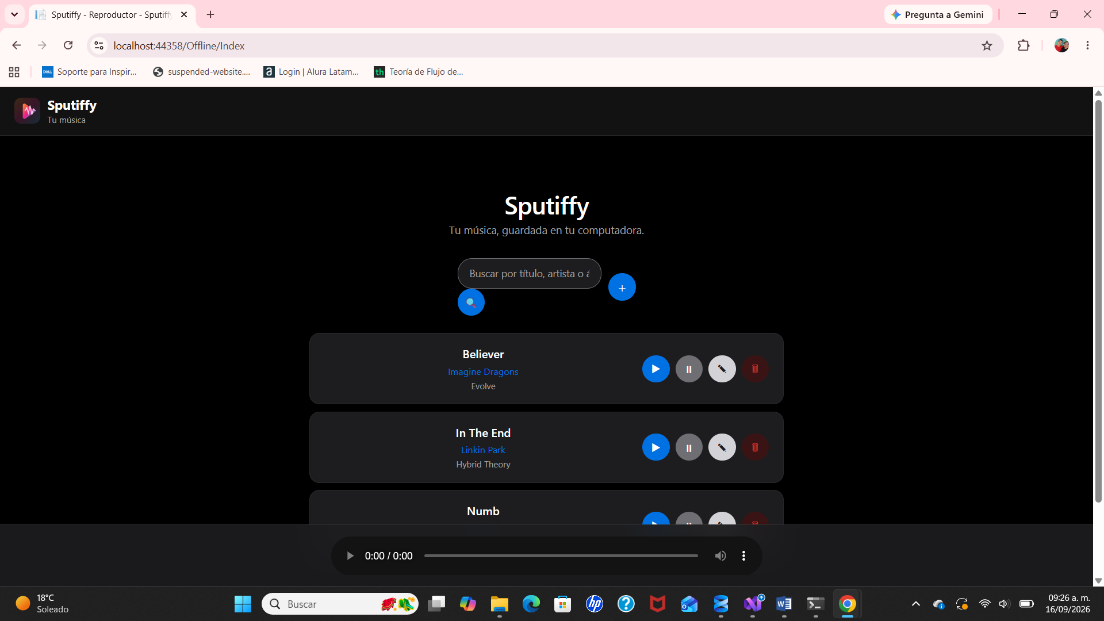
Sección de Podcast.


Sección de Favoritos.
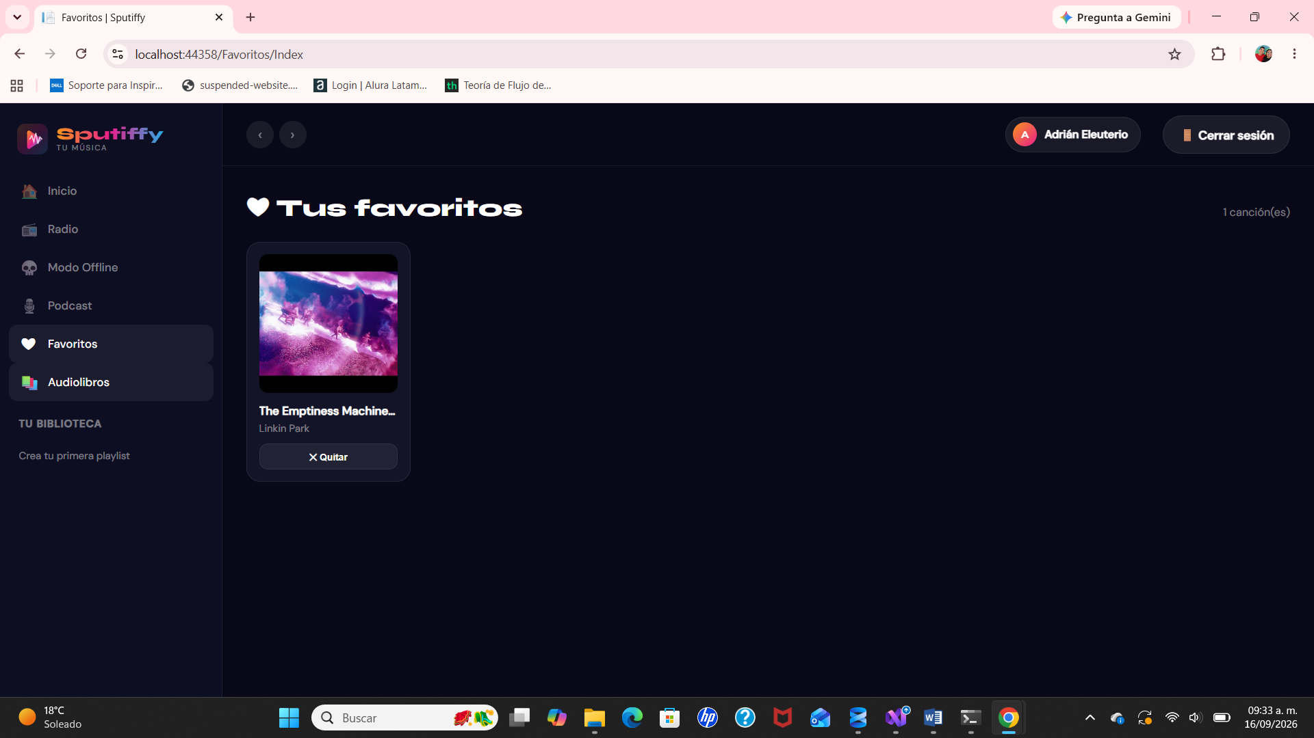
Sección de Audiolibros.
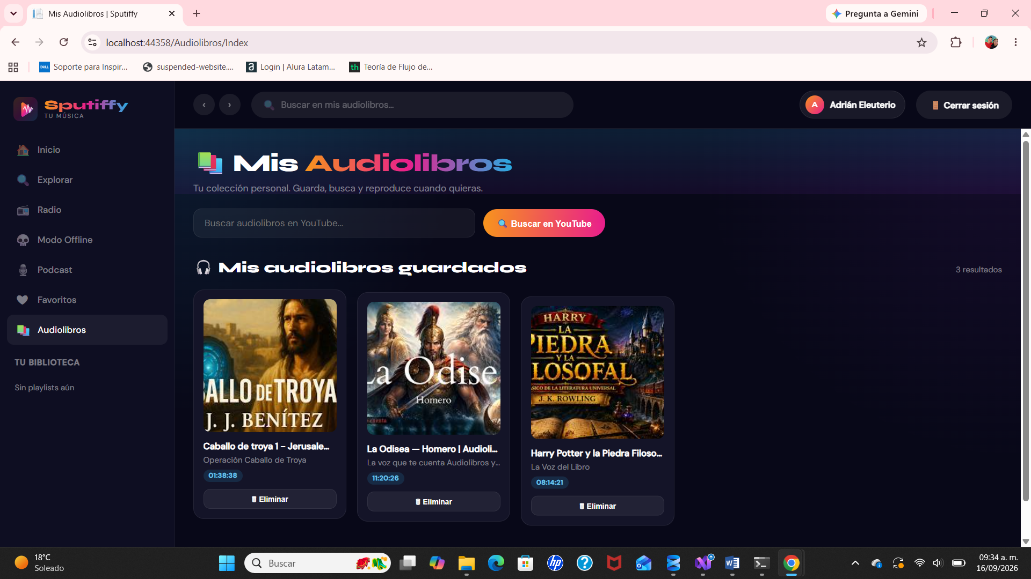
Sección de narraciones deportivas.
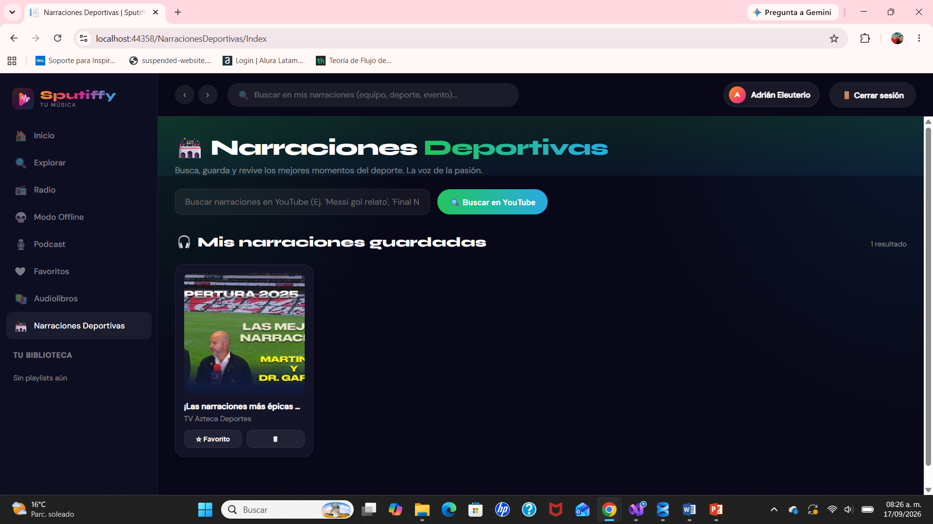

Control de versiones:
Autor | Revisor | Aprobador | Fecha | Versión
Adrián Eleuterio Hernández Martínez | Leonardo Zamudio González | Leonardo Zamudio González |  | 1.0

